ФЕДЕРАЛЬНОЕ ГОСУДАРСТВЕННОЕ АВТОНОМНОЕ ОБРАЗОВАТЕЛЬНОЕ
УЧРЕЖДЕНИЕ ВЫСШЕГО ОБРАЗОВАНИЯ

МОСКОВСКИЙ ПОЛИТЕХНИЧЕСКИЙ УНИВЕРСИТЕТ

Факультет Информационных технологий
Кафедра Информатики и информационных технологий

направление подготовки
09.03.02 «Информационные системы и технологии»

Практическая работа № 2

Дисциплина: Технологии распространения игрового контента

Выполнил(а): студент(ка) группы 231-338

____Хузин Н.И
(Фамилия И.О.)
Дата, подпись ________________ ___________
(Дата) (Подпись)
Проверил: ___________________ ___________
(Фамилия И.О., степень, звание) (Оценка)
Дата, подпись _________________ __________
(Дата) (Подпись)

Замечания: _________________________________________________________
____________________________________________________________________

Москва
2026
Локализация игрового контента («Морской бой», Unity)
Языки: русский (исходный) + английский (регион: Германия/Польша, см. отчёт № 1).
1. Подготовка проекта
Вместо ручной настройки пакета Localization реализована собственная лёгкая система, не требующая правки каждой сцены (13 сцен проекта). Файлы:
Файл | Назначение
Assets/Scripts/Localization/Loc.cs | Хранение языка (PlayerPrefs["Language"], 0 = RU, 1 = EN), таблица переводов, события смены языка
Assets/Scripts/Localization/LocalizationManager.cs | Автозапуск при старте; переводит все TMP_Text на любой сцене; рисует кнопку переключения RU/EN
Assets/Scripts/ServerConfig.cs | (смежное) единая точка настройки адресов сервера

Задание 1.2 — переключатель языка
Кнопка «RU/EN» создаётся менеджером автоматически и показывается на всех сценах (нижний левый угол). По нажатию вызывается Loc.Language = ...: язык сохраняется в PlayerPrefs, интерфейс обновляется мгновенно. Аналог примера из методички (LanguageManager.SetLanguage), но без ручной привязки Dropdown в каждой сцене.
2. Локализация UI-текстов
Все надписи сцен (кнопки «ОНЛАЙН-ИГРА», «ИГРА С БОТОМ», «НАСТРОЙКИ», «ВЫХОД», заголовки, поля ввода, подсказки) собраны в таблицу Loc (≈ 130 пар). Ключом служит исходная русская строка (пробелы нормализуются), поэтому сцены править не нужно.
Примеры:
RU | EN
ОНЛАЙН-ИГРА | ONLINE GAME
ИГРА С БОТОМ | PLAY VS BOT
НАСТРОЙКИ | SETTINGS
ВЫХОД | EXIT
АВТОРИЗАЦИЯ | SIGN IN
РАССТАНОВКА ФЛОТА | FLEET PLACEMENT

Задание 2.2 — таблица переводов
Роль SimpleLocalization из методички выполняет Loc (словарь ru → en + регулярные выражения для строк с числами: «ШАГ 3 / 10» → «STEP 3 / 10», «Размещено: 12/20 клеток…» → «Placed: 12/20 cells…»). Для динамических сообщений из кода доступен Loc.T("русский текст").
3. Локализация игровых элементов
Системные и игровые сообщения: «Твой ход / Your turn», «Ход противника / Opponent turn», «Ты победил! / You won!», «Победа / Victory», «Поражение / Defeat», статусы режима с ботом, ошибки расстановки флота, подписи статистики и рейтинга.
Задание 3.2 — динамическое обновление
Аналог LocalizedText: менеджер каждые 0,2 с проверяет TMP_Text; если игровой код записал в текст новое русское сообщение (например, статус хода), оно запоминается как исходное и отображается на текущем языке. Для каждого текста хранится оригинал, поэтому переключение RU ↔ EN обратимо и без потерь.
4. Тестирование
Проверка | Как проверять | Статус
Переключение RU/EN на каждой сцене | Нажать кнопку в MainMenu, Auth, Settings, Statistic, ShipsAssigment, BotGame, Tutorial | проверено в Play Mode, см. скриншоты
Тексты помещаются в кнопки | Визуально; английские строки короче русских | OK по скриншотам
Сохранение языка | Выбрать EN, перезапустить игру | PlayerPrefs["Language"]
Динамические сообщения | Сыграть партию с ботом на EN | OK

Скриншоты проверки
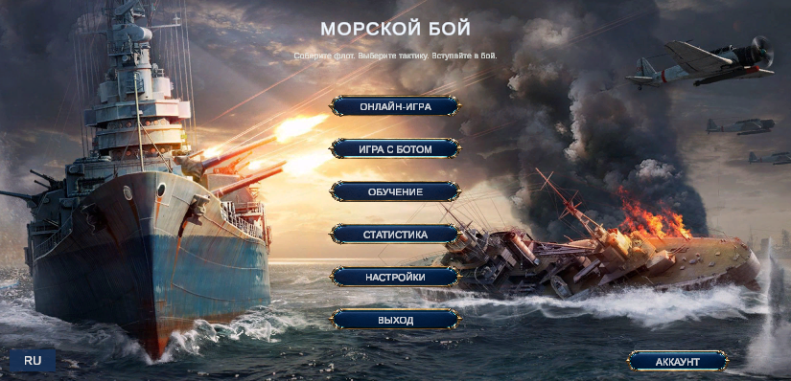
Главное меню — русский язык
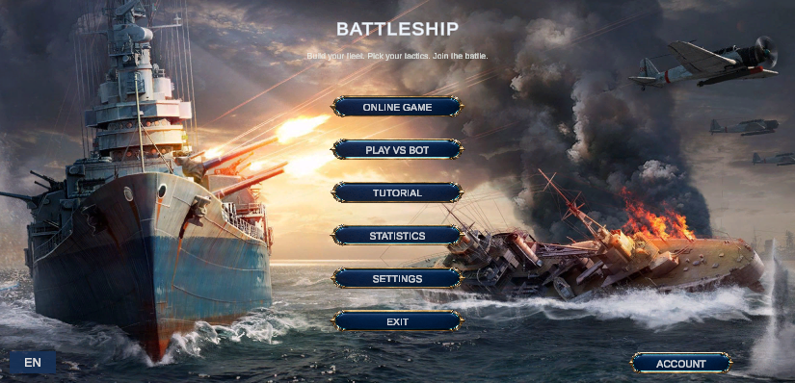
Главное меню — английский язык
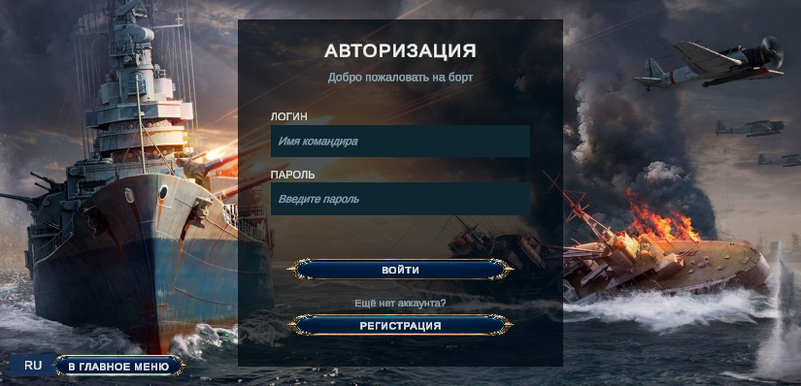
Авторизация — русский язык
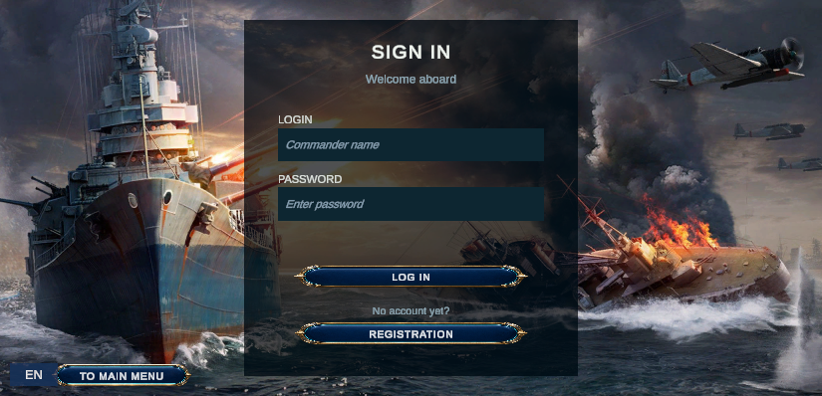
Авторизация — английский язык
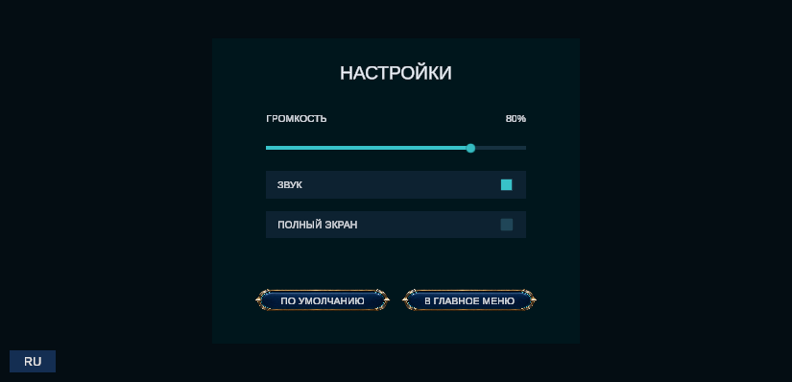
Настройки — русский язык
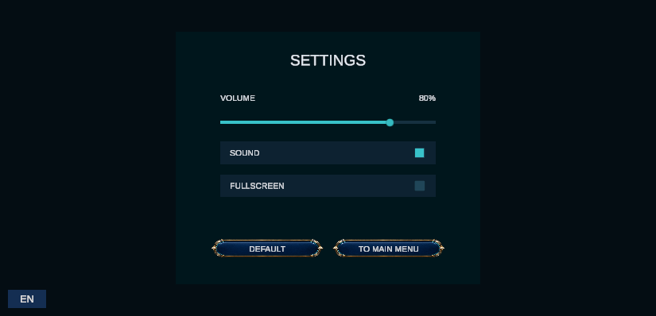
Настройки — английский язык
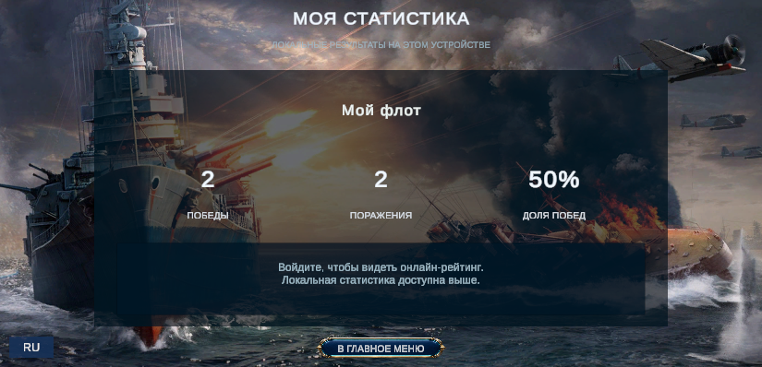
Статистика — русский язык
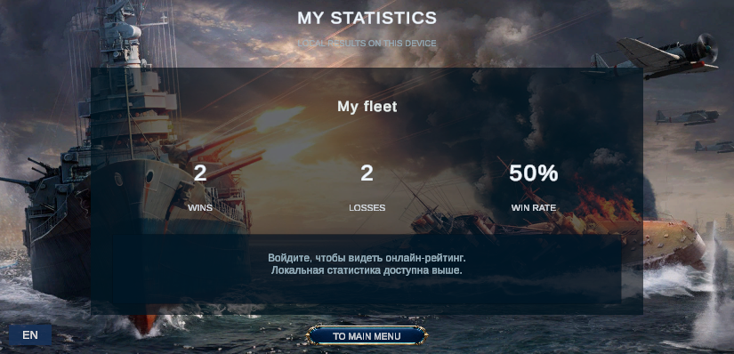
Статистика — английский язык
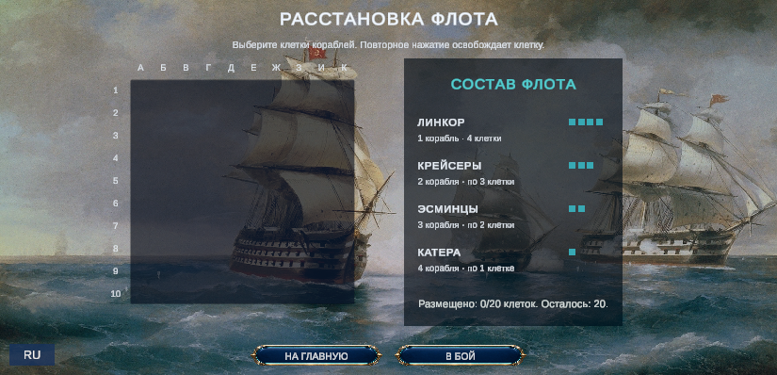
Расстановка флота — русский язык
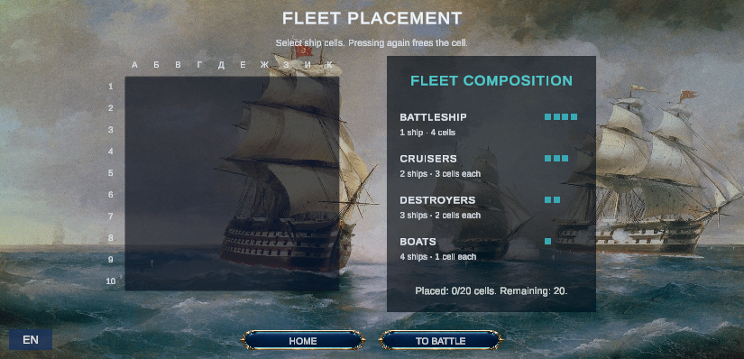
Расстановка флота — английский язык
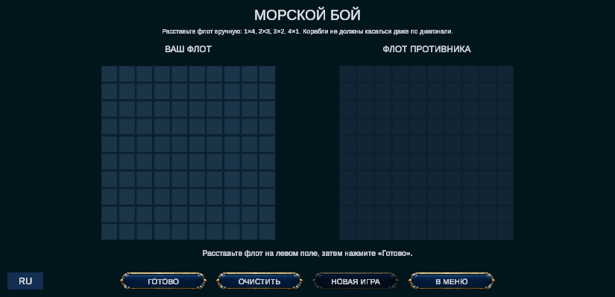
Бой с ботом — русский язык
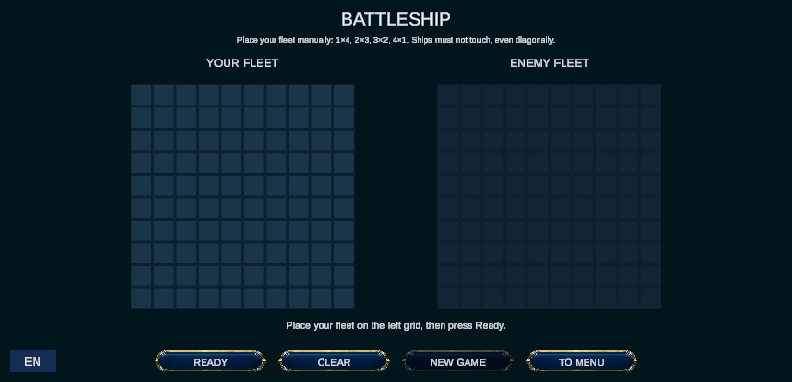
Бой с ботом — английский язык
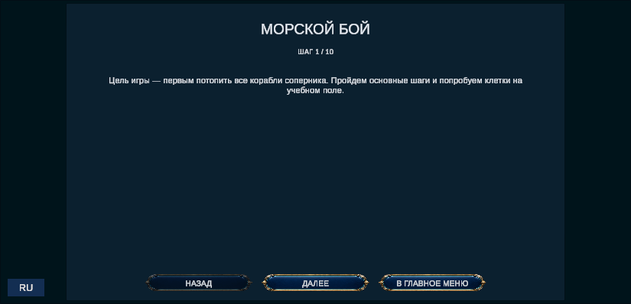
Обучение — русский язык
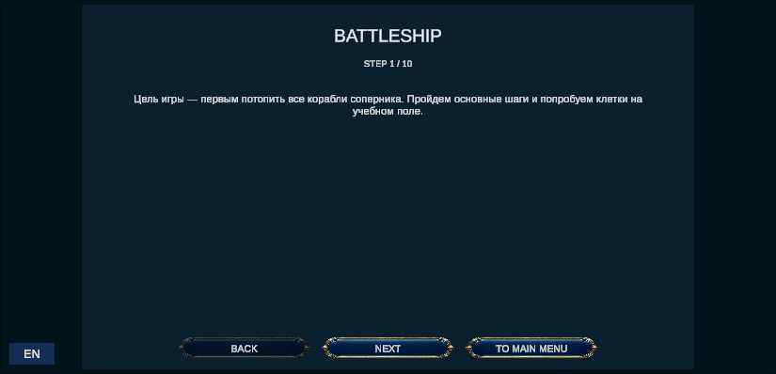
Обучение — английский язык
5. Критерии оценки
☑ Главное меню переведено на оба языка
☑ Игровой интерфейс отображает выбранный язык
☑ Системные сообщения переводятся
☑ Выбор языка сохраняется между запусками
☑ Кнопка языка — отдельный элемент, не перекрывает интерфейс (нижний левый угол)
6. Выводы
Реализована двуязычная версия (RU/EN) с централизованной таблицей строк, автоматическим применением ко всем сценам и сохранением выбора. Решение расширяется добавлением языка в Loc.

